###### МИНИСТЕРСТВО НАУКИ И ВЫСШЕГО ОБРАЗОВАНИЯ РОССИЙСКОЙ ФЕДЕРАЦИИ

**ФЕДЕРАЛЬНОЕ ГОСУДАРСТВЕННОЕ АВТОНОМНОЕ ОБРАЗОВАТЕЛЬНОЕ УЧРЕЖДЕНИЕ ВЫСШЕГО ОБРАЗОВАНИЯ**

**«НАЦИОНАЛЬНЫЙ ИССЛЕДОВАТЕЛЬСКИЙ ТЕХНОЛОГИЧЕСКИЙ УНИВЕРСИТЕТ «МИСиС»**

КАФЕДРА ИНЖЕНЕРНОЙ КИБЕРНЕТИКИ

ОТЧЕТ ПО ЛАБОРАТОРНОЙ РАБОТЕ №2

по курсу: Численные методы

Выполнил: Группа: БПМ-18-2

Студент: Ефимов Даниил

Соседка Артем

Миклашевская Анна

Кулешова Мария

Проверил: преподаватель: Рубчинский Александр Анатольевич

Москва, 2020 г.

**Задача:**

реализовать метод решения системы уравнений в двумерном пространстве методом ложных позиций, а также произвести анализ сходимости решения системы в зависимости от выбора начальных точек.

**Метод решения:**

нашей группой был выбран язык Python для выполнения задачи он предоставляет множество возможностей вывода результата работы и отладки кода. Написание и отладка кода проводилась в среде Jupyter notebook, которая в свою очередь позволяет удобно структурировать код на «ячейки», а также обладает удобным выводом результата работы программы.

**Идея решения поставленной задачи:**

в процессе отбора возможных форм визуализации сходимости решения мы пришли к выводу, что наиболее эффективным способом будет использовать метод решения, предложенный в постановке задачи лабораторной работы. В процессе анализа сходимости нами берется две случайные точки в пределах квадрата со стороной 12, и центром в точке (0,0), а третьей точкой является какая-то другая точка в пределах этого же квадрата. Результатом каждой итерации анализа сходимости является картинка, на которой явно обозначены две «стартовые» точки, и нанесены все остальные точки для которых мы проверяли сходимость к одному из решений, и при этом все эти точки должны демонстрировать, сошлось ли при ней решение.

**Ход решения:**

1. Реализация метода ложных позиций для системы уравнений
2. Реализация заданных уравнений в виде функций
3. Реализация генерации массива точек, которые будут браться как «третья» точка для метода ложных позиций. Стоит отметить, что для лабораторной работы мы разделили исследуемую область на сетку с шагом в 0.2. Данный параметр был подобран опытным путем, так как это давало приемлемую картинку и не делало работу по отрисовке рассматриваемой области чрезмерно долгой (при шаге в 0.2 все вычисления занимают 4-7 секунд).
4. Реализация функции проверки на то, является ли решение одним из трех заранее известных корней. В качестве допусков при нахождении корня будем считать 0.1(этот параметр позволил получить более-менее ровные границы для лучшей читаемости картинки в дальнейшем).
5. Получение случайных двух точек для первых двух точек в алгоритм ложных позиций.
6. Реализация алгоритма, который проходит по всем точкам в сгенерированном массиве, где первые две точки в алгоритме ложных позиций это точки из п.5, а третья точка, которую мы берем в рамках прохода по массиву. Также внутри проходит проверка на является ли корнем ответ и окраска конкретной точки в массиве в нужный цвет (красный, если не сошлось, или зеленый (оттенки, в зависимости от корня) если сошлось.
7. Вывод самого графика.
8. Вывод временной метрики

**Результаты:**

Наша группа изначально рассматривала вариант генерации анимированной картинки для всех комбинаций точек, но мы пришли к выводу, что это достаточно сложно как технически, так и будет крайне затратно по времени для осуществления всех вычислений. Поэтому мы вручную исполняли алгоритм для двух случайных точек, в поисках интересных получившихся картинок, на которых есть явные зависимости от выбора третьей точки.

Стоит отметить, что на многих картинках явно не было зависимости от выбора точки. Также мы заметили, что зачастую такие результаты появлялись, когда первая и вторая точка были рядом. Пример «неудачной» картинки приведен ниже.

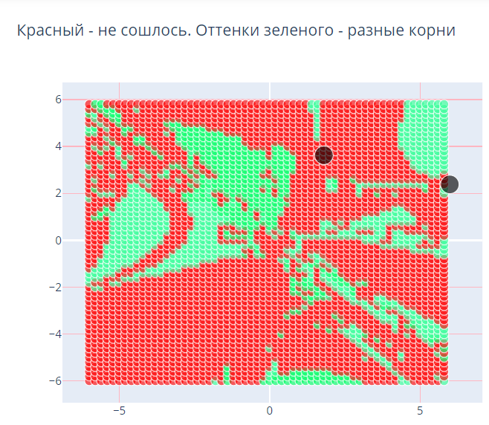

Рисунок - неудачный рисунок зависимости сходимости

**Вывод:**

После нескольких итераций повторения алгоритма удалось получить ту комбинацию начальных точек, которые действительно дают представление о том, как выбор третьей точки может влиять на конечный результат.

После выполнения лабораторной работы и проделанных экспериментов по визуализации полученных результатов нашей группе стало ясно, что выбор начальных точек действительно важен, и что важно, даже не только третьей, но и первых двух, так как только при корректных первых двух точках картинка сходимости получалась осмысленной, о которой уже можно как-то рассуждать.

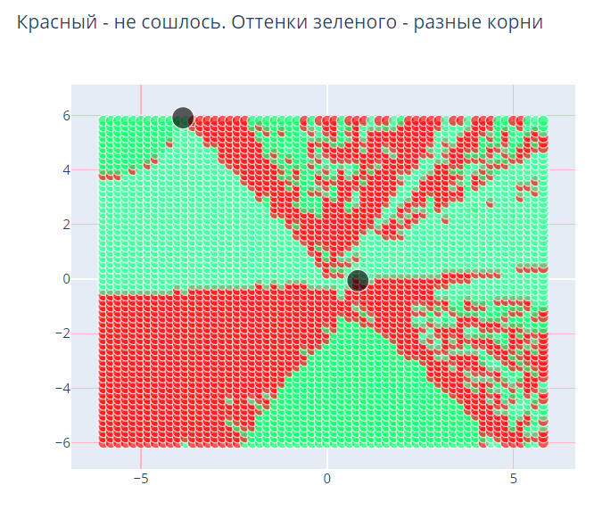

Рисунок - пример удачного рисунка сходимости

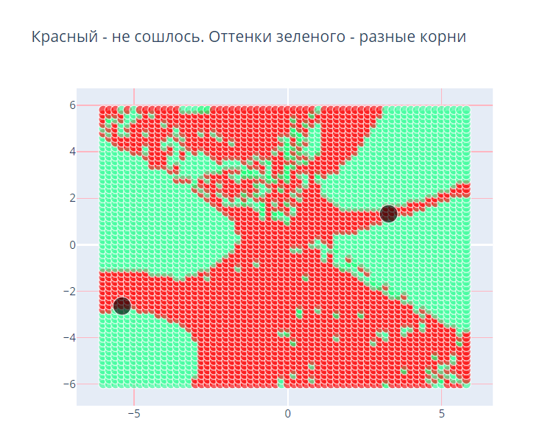

Рисунок - пример удачного рисунка сходимости